Kursovaya Java

Computer service

Акбар олжас

2020

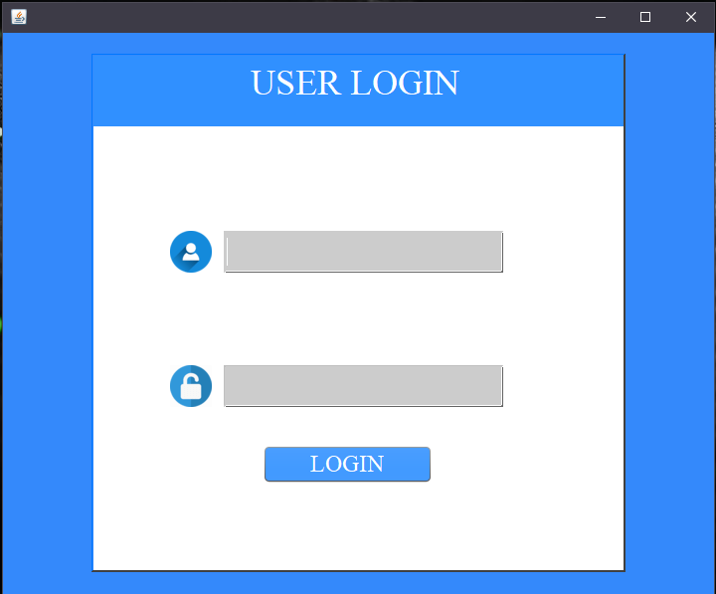

Авторизация с помощью логина и пороля, который сохроняется в онлайн базе данных.

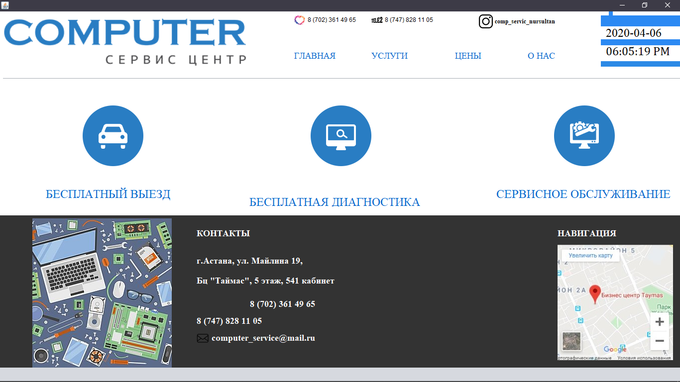

Главня сртаница или же меню бар с информациями о сервисной организаций.

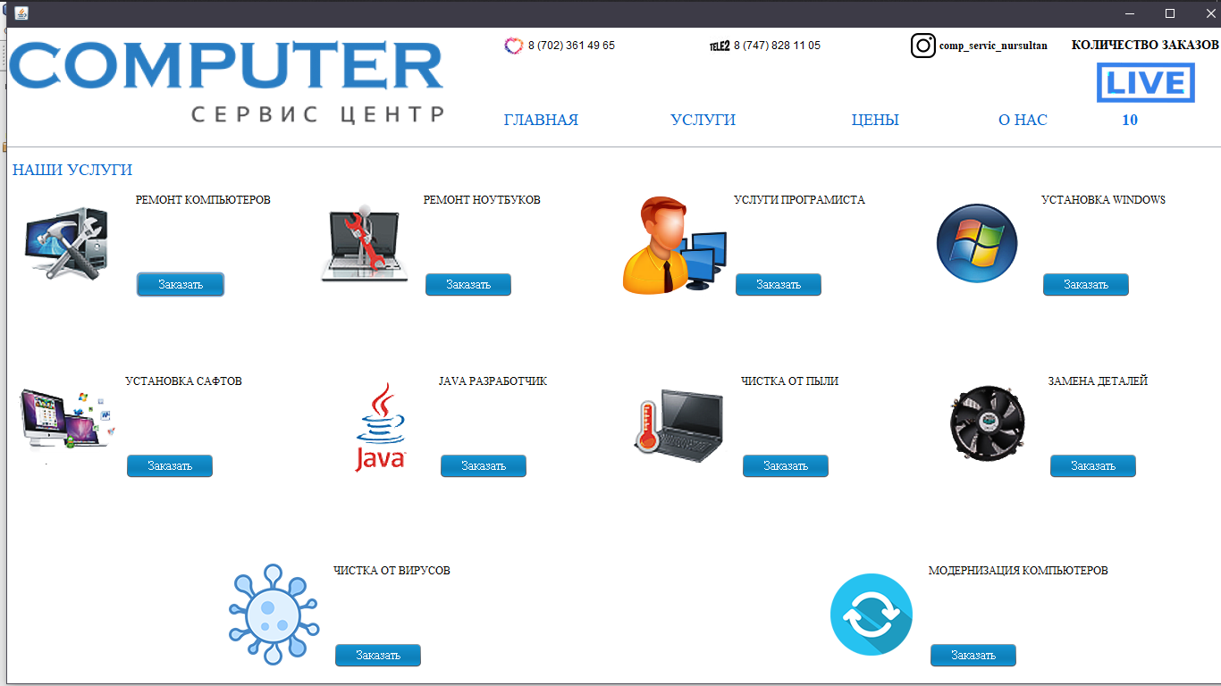

Сервисы которые были предложены организацией.

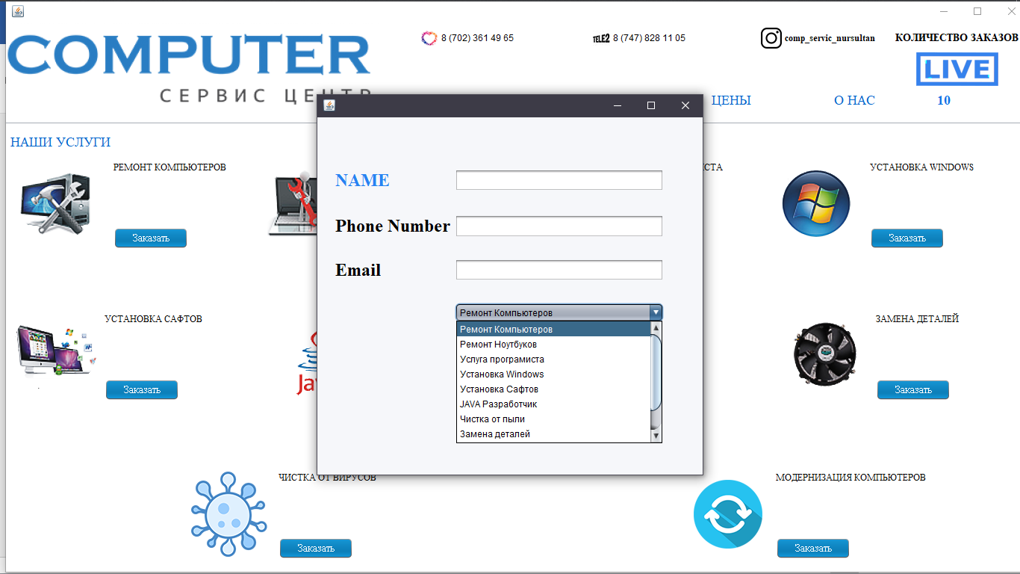

Система для зафексирование заказов. Заказы в данной системе будет сохраненно в онлайн базе даннных.

Табло для отоброжения количество заказов. Это табло работает в примиком с базом данных, и каждыраз нажимая на кнопку LIVE.

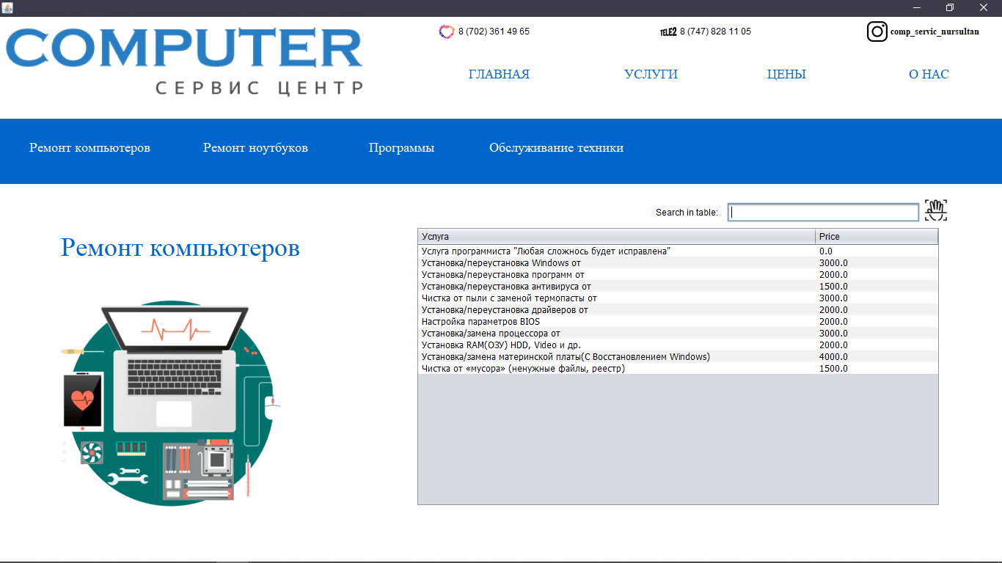

Цены на услуги, с поискам цены нужного вам вида. Поиск цен осуществляется с помощью ровнения строки с нужным в базе данных таблицам.

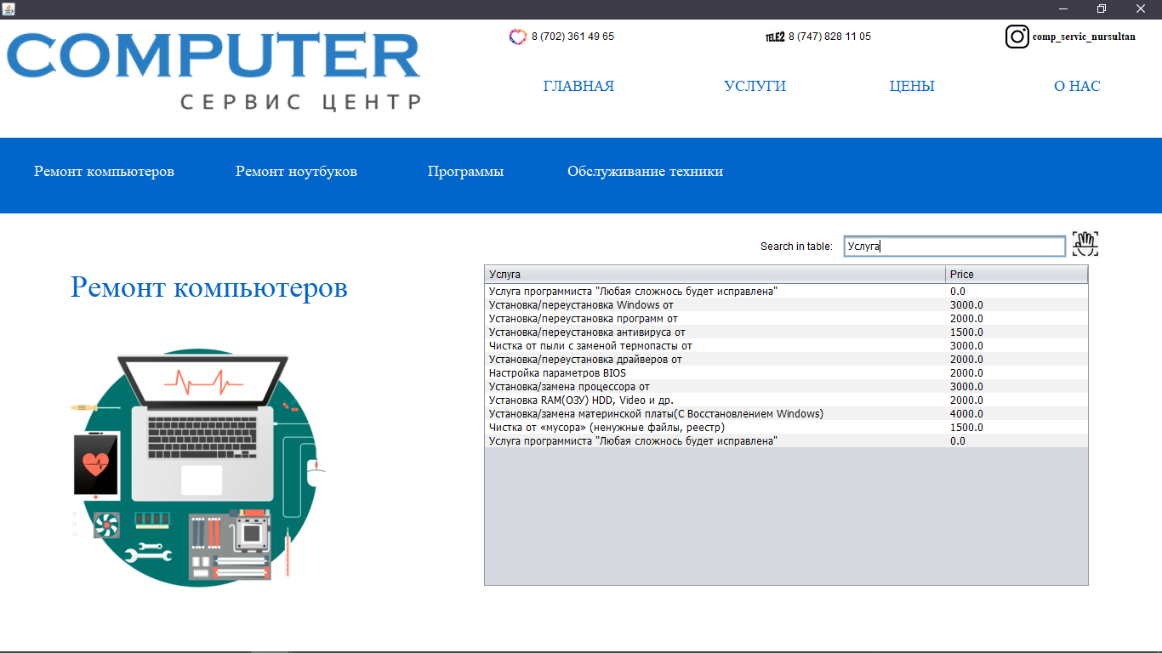

Результат поиска сразу же будет выводен в последнию строку таблицы.

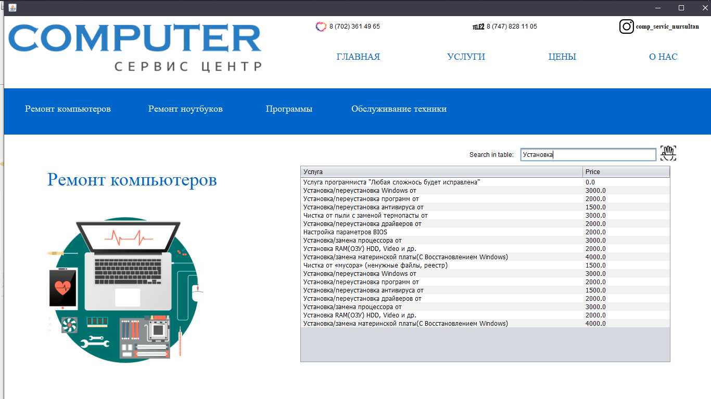

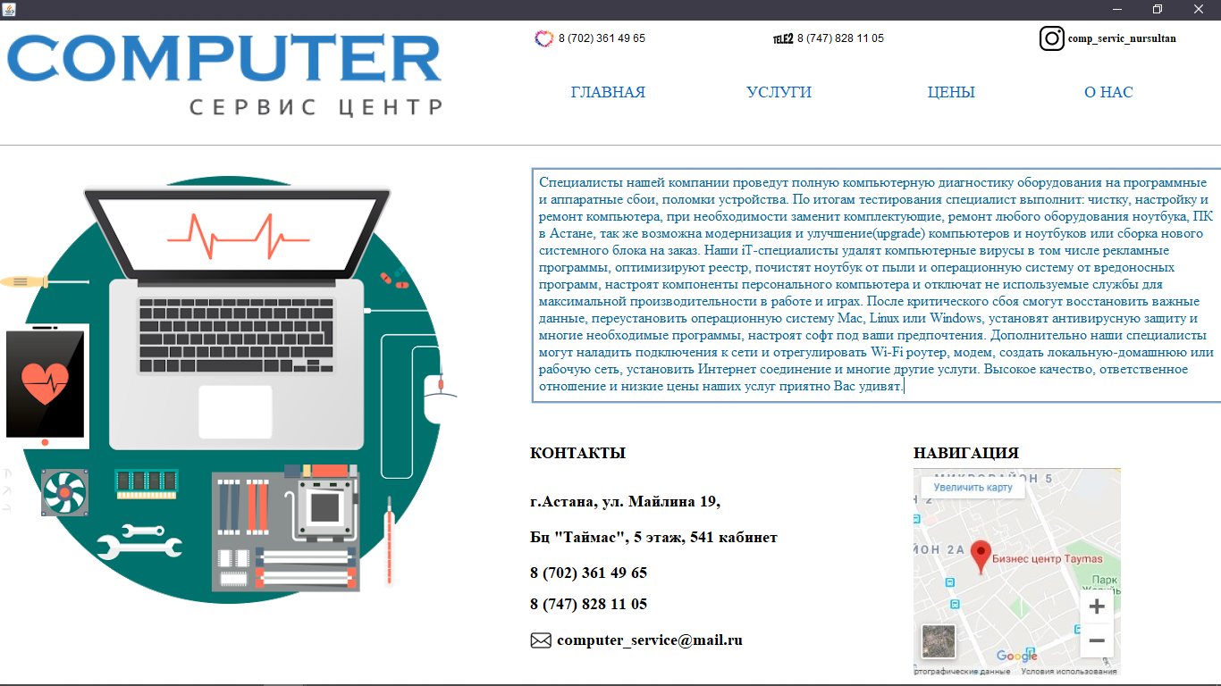

Страница для подробного описание сервисного центра и о его персонале. Так же есть все необходимые данные об организаций.

